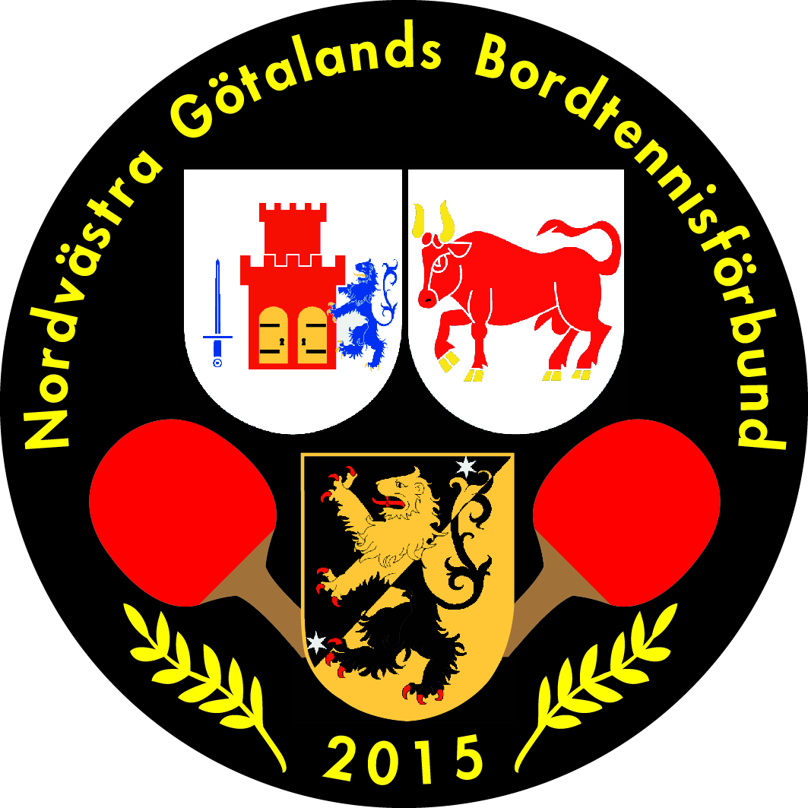

Etik och Moral

Nordvästra Götalands Bordtennisförbund har tagit fram följande policy för etik och moral inom förbundet.

Jämställdhet
• NVG BTF skall verka för jämställdhet i vår styrelse samt kommittéer och valberedning samt verka för en bred åldersstruktur

Etniskt ursprung
•NVG BTF skall verka för mångfald och välkomna alla till vår verksamhet oavsett ursprung, och se det som en möjlighet

Sexuell läggning
• NVG BTF skall välkomna alla till vårt förbund oavsett sexuell läggning
• Sexuella trakasserier får inte förekomma inom förbundet

Religion
• NVG BTF skall inte värdera olika religioner, utan alla är välkomna oavsett religiös tillhörighet

Politik
• NVG BTF bör inte diskutera politiska åsikter, såvida det inte berör en specifik fråga som berör verksamheten, dock skall personers politiska uppfattning respekteras

Tobak/Snus
• NVG BTFi skall verka för en rökfri miljö i vår verksamhet
• I våra lokaler är det rökförbud inomhus vad gäller möten/utbildningar/läger
(såvida inte speciella rökrum finns i samband med möten/konferenser, och paus är påbjuden)
• För ledare i aktiv verksamhet utomhus gäller rökförbud så länge aktiviteten pågår
(ansvarig kan ge dispens om aktiviteten enbart gäller vuxna)
• För ungdomar gäller totalt förbud av tobak i alla sammanhang inom NVG BTF

Övriga droger/Narkotika
• Nyttjande av olika övriga preparat som klassas som droger/doping/narkotika tar NVG BTF bestämt avstånd från och får under inga omständigheter förekomma i samband med NVG BTF:s aktiviteter. Om ett fall av denna typ upptäcks gäller omedelbar avstängning/hemskickning till utredning skett av lämplig instans och påföljd.

Funktionshindrande
• NVG BTF skall vara ett öppet förbund där alla är välkomna och verka för ett samarbete av handikappidrott, samt samarbeta med Västergötlands Handikappidrottsförbund i olika former

Alkohol
• Alkoholhaltiga drycker får aldrig förekomma i samband med ungdomsverksamhet även under "fritid" (läger)
• Alkohol i samband med konferenser/representation/möten skall aldrig förekomma under pågående program, efter avslutad konferensdag/representation/möten är att beteckna som fritid och det är upp till var och en att avgöra detta. Dock skall detta skötas på ett värdigt och representativt sätt, om man befinner sig på samma lokal där övriga deltagare befinner sig.
• NVG BTF får aldrig bjuda på alkohol i samband med konferenser/möten/representation, undantag kan göras i specifika fall vilka bestäms av styrelsen och då endast i samband med middag och högst 2 glas vin alt öl.
Ledare skall uppträda på ett sådant sätt att de är ett föredöme och gott exempel för övriga ledare och ungdomar. NVG BTF:s funktionärer skall vara en positiv kraft för goda vanor och en hälsobefrämjande livsstil och livssyn.
NVG BTF skall försöka om så önskas hjälpa/stödja såväl ungdomar som ledare som på ett eller annat sätt fått "problem" i någon av vår etik och moral frågor.

Med ungdomar i vår etik och moral policy avses ungdomar som inte uppnått myndig ålder.

Antagna av NVG BTF Interimsstyrelse
2015 03 25

